PİZZA SİPARİŞ TAKİP PROGRAMI

(Atolye11 2.Performans Ödevi)

Ad Soyad: Mehmet COŞĞUN

Sınıf: ATP 11-A

No:45

İÇİNDEKİLER:

* Bana Kattıkları
* Kullandığım Programlar
* Programın Amacı
* SQLite Ekran Görüntüleri
* C# Ekran Görüntüleri
* C# Kodları
* Kaynakça

1-Bana Kattıkları:

SQLite ve C#’da kendimi geliştirme şansım oldu. Veritabanları konusunda deneyim kazandım ve problem çözme yeteneğimi geliştirdim.

3-Programın Amacı:

Bir pizza restoranına gelen müşterini siparişlerini kaydetmek ve yönetmek için bir arayüz sağlamaktır. Kullanıcılar, hazır veya kişisel pizza seçeneklerini belirleyerek sipariş detaylarını girebilir ve bu bilgiler veri tabanına kaydedilir. Program aynı zamanda kaydedilen siparişleri görüntüleyebilir, düzenleyebilir ve silebilir.

2-Kullandığım Programlar:

1-C#

2-SQLite

4-SQLite Ekran Görüntüleri

metin içeren bir resim

Açıklama otomatik olarak oluşturuldu

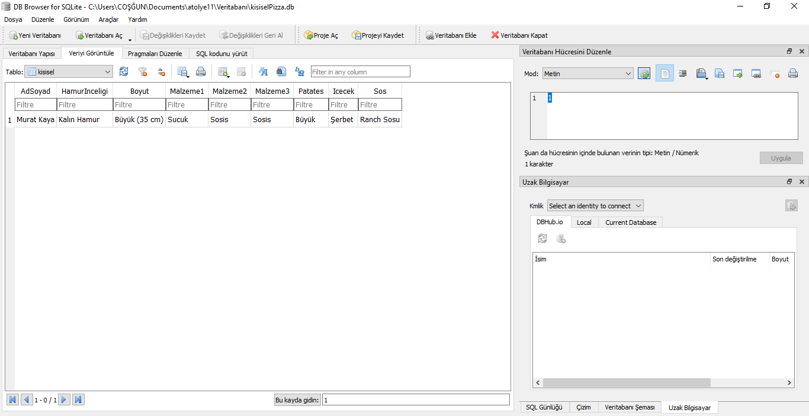

5-C# Ekran Görüntüleri

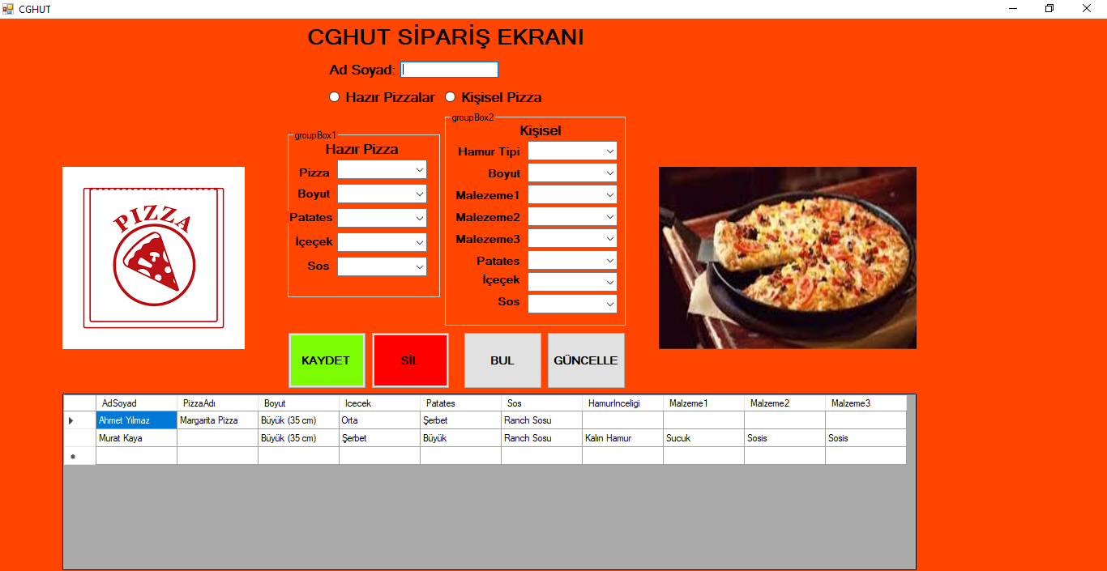

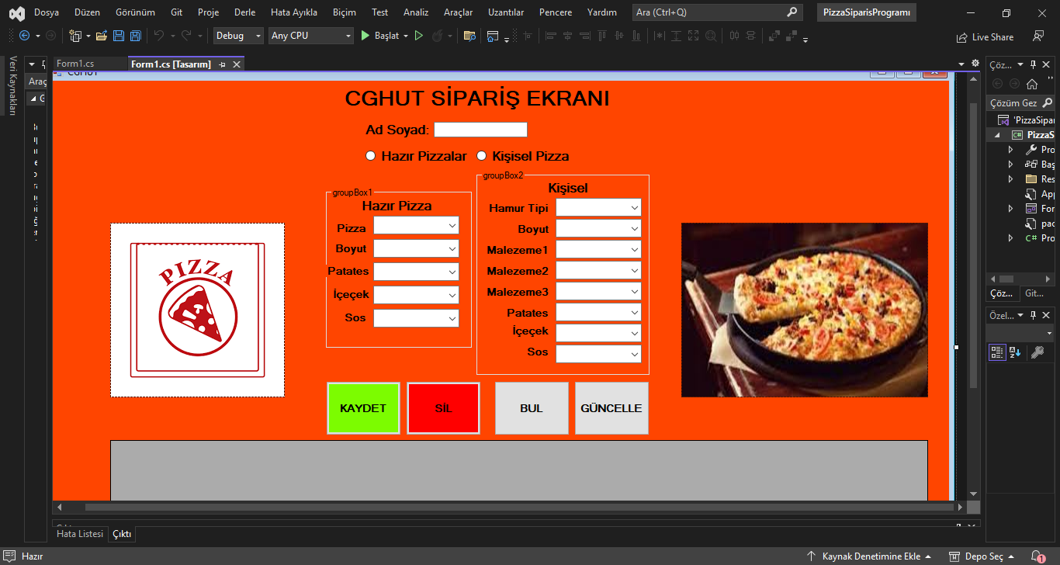

6-C# Kodları:

using System;

using System.Collections.Generic;

using System.ComponentModel;

using System.Data;

using System.Drawing;

using System.Linq;

using System.Text;

using System.Threading.Tasks;

using System.Windows.Forms;

using System.Data.SQLite;

namespace PizzaSiparisProgramı

{

public partial class Form1 : Form

{

private SQLiteConnection connection;

private DataTable combinedDataTable;

public Form1()

{

InitializeComponent();

}

private void Clear()

{

textBox1.Clear();

comboBox1.Text = "";

comboBox2.Text = "";

comboBox3.Text = "";

comboBox4.Text = "";

comboBox5.Text = "";

comboBox6.Text = "";

comboBox7.Text = "";

comboBox8.Text = "";

comboBox9.Text = "";

comboBox10.Text = "";

comboBox11.Text = "";

comboBox12.Text = "";

comboBox13.Text = "";

}

private void LoadData()

{

string hazirConString = "Data Source=C:\\Users\\COŞĞUN\\Documents\\atolye11\\Veritabanı\\hazırPizza.db;Version=3";

string kisiselConString = "Data Source=C:\\Users\\COŞĞUN\\Documents\\atolye11\\Veritabanı\\kisiselPizza.db;Version=3";

DataTable hazirDataTable = new DataTable();

DataTable kisiselDataTable = new DataTable();

using (SQLiteConnection hazirConnection = new SQLiteConnection(hazirConString))

using (SQLiteConnection kisiselConnection = new SQLiteConnection(kisiselConString))

{

hazirConnection.Open();

kisiselConnection.Open();

string hazirQuery = "SELECT * FROM hazır";

string kisiselQuery = "SELECT * FROM kisisel";

SQLiteDataAdapter hazirAdapter = new SQLiteDataAdapter(hazirQuery, hazirConnection);

SQLiteDataAdapter kisiselAdapter = new SQLiteDataAdapter(kisiselQuery, kisiselConnection);

hazirAdapter.Fill(hazirDataTable);

kisiselAdapter.Fill(kisiselDataTable);

}

combinedDataTable = new DataTable();

combinedDataTable.Merge(hazirDataTable);

combinedDataTable.Merge(kisiselDataTable);

dataGridView1.DataSource = combinedDataTable;

}

private void Form1_Load(object sender, EventArgs e)

{

LoadData();

Clear();

}

private void radioButton1_CheckedChanged(object sender, EventArgs e)

{

groupBox1.Enabled = true;

groupBox2.Enabled = false;

}

private void radioButton2_CheckedChanged(object sender, EventArgs e)

{

groupBox1.Enabled = false;

groupBox2.Enabled = true;

}

//Kaydet

private void button2_Click(object sender, EventArgs e)

{

string AdSoyad = textBox1.Text;

if (radioButton1.Checked) // Hazır Pizza seçildiyse

{

if (comboBox9.SelectedItem == null || comboBox10.SelectedItem == null || comboBox11.SelectedItem == null || comboBox12.SelectedItem == null || comboBox13.SelectedItem == null)

{

MessageBox.Show("Lütfen tüm seçenekleri doldurun.");

return;

}

string pizzaAdı = comboBox9.SelectedItem.ToString();

string boyut = comboBox10.SelectedItem.ToString();

string icecek = comboBox11.SelectedItem.ToString();

string patates = comboBox12.SelectedItem.ToString();

string sos = comboBox13.SelectedItem.ToString();

string conString = "Data Source=C:\\Users\\COŞĞUN\\Documents\\atolye11\\Veritabanı\\hazırPizza.db;Version=3";

connection = new SQLiteConnection(conString);

connection.Open();

string query = "INSERT INTO hazır (AdSoyad, PizzaAdı, Boyut, Icecek, Patates, Sos) " +

"VALUES (@AdSoyad, @PizzaAdı, @Boyut, @Icecek, @Patates, @Sos)";

using (SQLiteCommand command = new SQLiteCommand(query, connection))

{

command.Parameters.AddWithValue("@AdSoyad", AdSoyad);

command.Parameters.AddWithValue("@PizzaAdı", pizzaAdı);

command.Parameters.AddWithValue("@Boyut", boyut);

command.Parameters.AddWithValue("@Icecek", icecek);

command.Parameters.AddWithValue("@Patates", patates);

command.Parameters.AddWithValue("@Sos", sos);

command.ExecuteNonQuery();

}

connection.Close();

}

else if (radioButton2.Checked) // Kişisel Pizza seçildiyse

{

if (comboBox1.SelectedItem == null || comboBox2.SelectedItem == null || comboBox3.SelectedItem == null || comboBox4.SelectedItem == null || comboBox5.SelectedItem == null || comboBox6.SelectedItem == null || comboBox7.SelectedItem == null || comboBox8.SelectedItem == null)

{

MessageBox.Show("Lütfen tüm seçenekleri doldurun.");

return;

}

string hamurInceligi = comboBox1.SelectedItem.ToString();

string boyut = comboBox2.SelectedItem.ToString();

string malzeme1 = comboBox3.SelectedItem.ToString();

string malzeme2 = comboBox4.SelectedItem.ToString();

string malzeme3 = comboBox5.SelectedItem.ToString();

string patates = comboBox6.SelectedItem.ToString();

string icecek = comboBox7.SelectedItem.ToString();

string sos = comboBox8.SelectedItem.ToString();

string conString = "Data Source=C:\\Users\\COŞĞUN\\Documents\\atolye11\\Veritabanı\\kisiselPizza.db;Version=3";

connection = new SQLiteConnection(conString);

connection.Open();

string query = "INSERT INTO kisisel (AdSoyad, HamurInceligi, Boyut, Malzeme1, Malzeme2, Malzeme3, Patates, Icecek, Sos) " +

"VALUES (@AdSoyad, @HamurInceligi, @Boyut, @Malzeme1, @Malzeme2, @Malzeme3, @Patates, @Icecek, @Sos)";

using (SQLiteCommand command = new SQLiteCommand(query, connection))

{

command.Parameters.AddWithValue("@AdSoyad", AdSoyad);

command.Parameters.AddWithValue("@HamurInceligi", hamurInceligi);

command.Parameters.AddWithValue("@Boyut", boyut);

command.Parameters.AddWithValue("@Malzeme1", malzeme1);

command.Parameters.AddWithValue("@Malzeme2", malzeme2);

command.Parameters.AddWithValue("@Malzeme3", malzeme3);

command.Parameters.AddWithValue("@Patates", patates);

command.Parameters.AddWithValue("@Icecek", icecek);

command.Parameters.AddWithValue("@Sos", sos);

command.ExecuteNonQuery();

}

connection.Close();

}

MessageBox.Show("Kayıt başarıyla eklendi.");

LoadData();

Clear();

}

//SİL

private void button1_Click(object sender, EventArgs e)

{

string adSoyad = textBox1.Text;

if (string.IsNullOrEmpty(adSoyad))

{

MessageBox.Show("Lütfen AdSoyad değerini girin.");

return;

}

string conString = "";

if (radioButton1.Checked)

{

conString = "Data Source=C:\\Users\\COŞĞUN\\Documents\\atolye11\\Veritabanı\\hazırPizza.db;Version=3";

}

else if (radioButton2.Checked)

{

conString = "Data Source=C:\\Users\\COŞĞUN\\Documents\\atolye11\\Veritabanı\\kisiselPizza.db;Version=3";

}

else

{

MessageBox.Show("Lütfen bir Pizza türü seçin.");

return;

}

using (SQLiteConnection connection = new SQLiteConnection(conString))

{

connection.Open();

string query = "";

if (radioButton1.Checked)

{

query = "DELETE FROM hazır WHERE AdSoyad = @AdSoyad";

}

else if (radioButton2.Checked)

{

query = "DELETE FROM kisisel WHERE AdSoyad = @AdSoyad";

}

using (SQLiteCommand command = new SQLiteCommand(query, connection))

{

command.Parameters.AddWithValue("@AdSoyad", adSoyad);

int affectedRows = command.ExecuteNonQuery();

if (affectedRows > 0)

{

MessageBox.Show("Kayıt başarıyla silindi.");

LoadData();

}

else

{

MessageBox.Show("Belirtilen AdSoyad ile eşleşen kayıt bulunamadı.");

}

}

}

Clear();

}

//Bul

private void button3_Click(object sender, EventArgs e)

{

if (dataGridView1.SelectedRows.Count > 0)

{

DataGridViewRow selectedRow = dataGridView1.SelectedRows[0];

string adSoyad = selectedRow.Cells["AdSoyad"].Value.ToString();

if (radioButton1.Checked) // Hazır Pizza

{

string pizzaAdı = selectedRow.Cells["PizzaAdı"].Value.ToString();

string boyut = selectedRow.Cells["Boyut"].Value.ToString();

string icecek = selectedRow.Cells["Icecek"].Value.ToString();

string patates = selectedRow.Cells["Patates"].Value.ToString();

string sos = selectedRow.Cells["Sos"].Value.ToString();

comboBox9.SelectedItem = pizzaAdı;

comboBox10.SelectedItem = boyut;

comboBox11.SelectedItem = icecek;

comboBox12.SelectedItem = patates;

comboBox13.SelectedItem = sos;

}

else if (radioButton2.Checked) // Kişisel Pizza

{

string hamurInceligi = selectedRow.Cells["HamurInceligi"].Value.ToString();

string boyut = selectedRow.Cells["Boyut"].Value.ToString();

string malzeme1 = selectedRow.Cells["Malzeme1"].Value.ToString();

string malzeme2 = selectedRow.Cells["Malzeme2"].Value.ToString();

string malzeme3 = selectedRow.Cells["Malzeme3"].Value.ToString();

string patates = selectedRow.Cells["Patates"].Value.ToString();

string icecek = selectedRow.Cells["Icecek"].Value.ToString();

string sos = selectedRow.Cells["Sos"].Value.ToString();

comboBox1.SelectedItem = hamurInceligi;

comboBox2.SelectedItem = boyut;

comboBox3.SelectedItem = malzeme1;

comboBox4.SelectedItem = malzeme2;

comboBox5.SelectedItem = malzeme3;

comboBox6.SelectedItem = patates;

comboBox7.SelectedItem = icecek;

comboBox8.SelectedItem = sos;

}

textBox1.Text = adSoyad;

}

else

{

MessageBox.Show("Lütfen bir satır seçin.");

}

}

private void button4_Click(object sender, EventArgs e)

{

if (dataGridView1.SelectedRows.Count > 0)

{

string adSoyad = textBox1.Text;

string hamurInceligi = comboBox1.SelectedItem.ToString();

string boyut = comboBox2.SelectedItem.ToString();

string malzeme1 = comboBox3.SelectedItem.ToString();

string malzeme2 = comboBox4.SelectedItem.ToString();

string malzeme3 = comboBox5.SelectedItem.ToString();

string patates = comboBox6.SelectedItem.ToString();

string icecek = comboBox7.SelectedItem.ToString();

string sos = comboBox8.SelectedItem.ToString();

string conString = "Data Source=C:\\Users\\COŞĞUN\\Documents\\atolye11\\Veritabanı\\kisiselPizza.db;Version=3";

using (SQLiteConnection connection = new SQLiteConnection(conString))

{

connection.Open();

string query = "UPDATE kisisel SET HamurInceligi = @HamurInceligi, Boyut = @Boyut, Malzeme1 = @Malzeme1, Malzeme2 = @Malzeme2, Malzeme3 = @Malzeme3, Patates = @Patates, Icecek = @Icecek, Sos = @Sos WHERE AdSoyad = @AdSoyad";

using (SQLiteCommand command = new SQLiteCommand(query, connection))

{

command.Parameters.AddWithValue("@HamurInceligi", hamurInceligi);

command.Parameters.AddWithValue("@Boyut", boyut);

command.Parameters.AddWithValue("@Malzeme1", malzeme1);

command.Parameters.AddWithValue("@Malzeme2", malzeme2);

command.Parameters.AddWithValue("@Malzeme3", malzeme3);

command.Parameters.AddWithValue("@Patates", patates);

command.Parameters.AddWithValue("@Icecek", icecek);

command.Parameters.AddWithValue("@Sos", sos);

command.Parameters.AddWithValue("@AdSoyad", adSoyad);

command.ExecuteNonQuery();

}

}

MessageBox.Show("Kayıt başarıyla güncellendi.");

LoadData();

}

else

{

MessageBox.Show("Lütfen güncellenecek bir kayıt seçin.");

}

Clear();

}

}

}

7-Kaynakça:

<https://www.programlamahocam.com/>

<https://www.programlamadersleri.com/>

https://chat.openai.com/